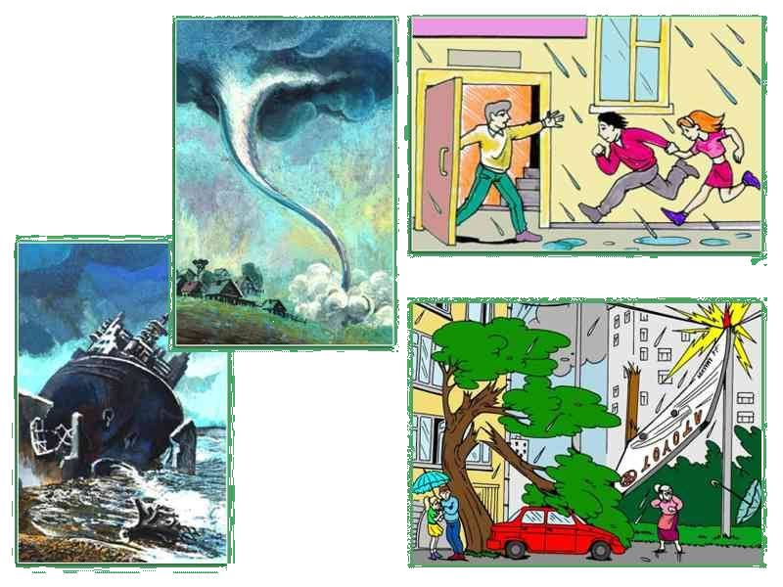
ПАМЯТКА
Н А Ш А Г Р А Ж Д А Н С К А Я
О Б О Р О Н А
ГРАЖДАНСКАЯ ОБОРОНА - система мероприятий по подготовке к защите и по защите населения, материальных и культурных ценностей на территории Российской Федерации от опасностей, возникающих при ведении военных действий или вследствие этих действий, а также при возникновении чрезвычайных ситуаций природного и техногенного
характера
(Федеральный закон «О гражданской обороне», статья 1).
РУКОВОДИТЕЛЕМ ГРАЖДАНСКОЙ ОБОРОНЫ предприятия, организации, учреждения, учебного заведения является его руководитель. Он несёт персональную ответственность за организацию и проведение мероприятий по гражданской обороне защите населения (Федеральный закон «О гражданской обороне», статья 11)
ГРАЖДАНЕ РОССИЙСКОЙ ФЕДЕРАЦИИ в соответствии с федеральными законами и иными нормативными правовыми актами Российской Федерации:
- проходят обучение в области гражданской обороны;
- принимают участие в проведении других мероприятий по гражданской обороне;
- оказывают содействие органам государственной власти и организациям в решении задач в области гражданской обороны.
УГОЛОК ГРАЖДАНСКОЙ ОБОРОНЫ – это специально отведенное место с оборудованными стендами, раскрывающими основные вопросы защиты населения.
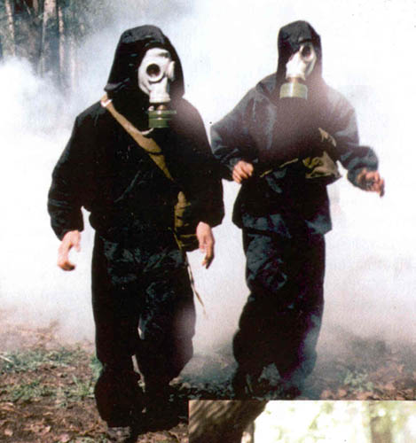
Они создаются на предприятиях, в учебных заведениях и организациях с целью углубления конкретных знаний населения, применительных к особенностям производственной деятельности.
При оформлении уголков обычно разрабатываются шесть разделов:
1. Сигналы оповещения ГО, порядок их подачи и порядок действия по ним.
2. Схема организации ГО объекта (формирования). Под схемой помещаются поименные списки личного состава формирований с указанием должности по ГО и закрепленной техники, инструмента и имущества.
3. Задачи формирований при проведении аварийно-спасательных и других неотложных работ (АСиДНР).
4. Порядок рассредоточения и эвакуации работников и членов их семей.
5. Мероприятия, проводимые по ГО, итоги учений, занятий, соревнований.
6. Списки и фотографии отличившихся специалистов в области ГО и защите от ЧС.
01(сотовый 112) – телефон первой необходимости!

